БОУ «Междуреченская СОШ»

Где живут сказочные герои?

Авторы: Калашникова Виктория Викторовна, Ченцова Татьяна Евгеньевна, обучающиеся 4 класса бюджетного общеобразовательного учреждения «Междуреченская средняя общеобразовательная школа», п. Междуречье Тарского муниципального района Омской области.
Руководитель: Баширова Динара Булатовна, учитель начальных классов.

2015
Оглавление
Введение………………………………………………………………………….........................3
1. Произведения устного народного творчества – сказки…………………….........................4
1.1. Значение сказок……………………………………………………………………………...4
2. Жилища сказочных персонажей………………………. …………………………………….6
2.1. Сказочные дома……………………………………………………………………………...6
2.2. Сказочные города…………………………………………………………...........................9
Заключение. …………………………………………………………………….........................11
Список литературы …………………………………………………………….........................12
Приложение……………………………………………………………………………………..13

Введение
Народные песни, сказки, былины, пословицы, поговорки, загадки — это всё произведения устного творчества. В глубокой древности их сочиняли талантливые люди из народа, но их имен мы не знаем, потому что красивые песни, увлекательные сказки, мудрые пословицы не записывались, а передавались устно от одного человека к другому, от одного поколения к другому.
Рассказывая сказку или исполняя песню, каждый рассказчик или певец что-то добавлял от себя, что-то пропускал, что-то изменял, чтобы сказка стала еще занимательнее, а песня еще красивее. Вот поэтому мы и говорим, что автор таких песен, былин, сказок, пословиц, частушек, загадок — народ.
И в наши дни эти произведения привлекают к себе и детей и взрослых.
Произведения устного народного творчества выражают мысли народа, его чувства, его мечты и надежды. Они являются источником вдохновения для современных писателей, художников, музыкантов.
Знакомство с сокровищами народной поэзии помогает глубже узнать и полюбить нашу Родину. При всей вымышленности сюжета и фантастичности повествования сказка выражала активное отношение к жизни, утверждала торжество добра и справедливости, победу героя над всеми невзгодами. Явления реальной жизни отражались в народных сказках. «Сказка – ложь, да в ней намёк, добрым молодцам – урок,— писал Александр Сергеевич Пушкин в «Сказке о золотом петушке». Ведь сказки населены героями, которые, так же как и мы, живут, радуются и печалятся, совершают подвиги, ошибаются, перевоспитываются. Они нам близки и понятны.
Вот поэтому темой своего исследования мы выбрали сказки. Особенно нам захотелось узнать, в каких домах живут сказочные персонажи.
Цель нашей работы: показать разнообразие жилищ сказочных героев.
Отсюда и задачи:
- исследовать народные и литературные (авторские) сказки;
- найти в них описания домов сказочных героев.
- изучив дополнительную литературу, получить первоначальные навыки научно-исследовательской работы, расширить свой кругозор.
Предмет исследования – жилища сказочных персонажей.
Гипотеза: уютные, тёплые, красивые, прочные дома принадлежат добрым и гостеприимным сказочным героям.
Объект нашего исследования – сказки.

- Произведения устного народного творчества – сказки.
Сказки – один из самых популярных видов эпического народного творчества. Возникнув в глубокой древности, сказка в процессе бытования теряла одни черты и принимала другие, включала в себя новые мотивы и образы. Но всегда неизменными оставались народные мечты, представления о добре, правде, социальной справедливости, воплощенные в сказках. Здесь добро обязательно торжествует над злом, жестоко наказывается коварство, насилие и измена, обличаются людские пороки и недостатки. Это и явилось причиной того, что сказка стала любимым чтением у всех народов¹⁴.
Сказки – занимательные рассказы о необыкновенных, вымышленных событиях и приключениях.
Сказки учат нас сопереживать чужому горю и разделять радость других, помогают различать, где настоящая действительность, а где выдумка, формируя, таким образом, критическое отношение, как к сказочным, так и к жизненным ситуациям. То есть, сказка дает возможность учиться на чужих ошибках.
Толковый словарь Даля представляет сказку как вымышленный рассказ.
В словаре С.И. Ожегова можно прочитать, что это повествовательное, обычно народно-поэтическое, произведение о вымышленных лицах и событиях, преимущественно с участием волшебных, фантастических сил.
Повествовательное произведение устного народного творчества о вымышленных событиях, иногда с участием волшебных фантастических сил. Краткая поучительная, чаще оптимистичная история, включающая правду и вымысел. Несмотря на такое разнообразие подходов, чуть ли не единственной характеристикой сказки, встречающейся почти во всех определениях, является вымысел. Разница состоит в основном в акцентировании цели вымысла и его значения: или как условно-поэтического, или символического, или как ориентированного на активное переплетение с правдой.
Принято выделять сказки о животных, волшебные и бытовые.
Первыми собирателями сказок, которые попытались сохранить не только сюжет и героев сказок, но также и стиль, в котором они были написаны, были Братья Гримм, собирающие немецкие сказки.
1.1.Значение сказок.
Еще в двадцатые годы наш соотечественник В.Я. Пропп (1895-1970) разработал основы структурного анализа сказки. Впоследствии профессор Ленинградского государственного университета, он вошел в историю мировой филологической науки XX века как один из наиболее значительных теоретиков и исследователей в области фольклористики. Его работы, в частности книга «Морфология сказки» (1928), переведены на многие языки. В этой книге В.Я. Пропп просматривает сказку как структуру с множеством внутренних взаимосвязей ее частей, равно как и взаимосвязей этих частей с целым. Пропп приходит к общему выводу о том, что, несмотря на великое множество разных сказочных персонажей, черт характеров героев, на сложность интриг, заговоров и всей динамики сказочного действия, во всех сказках неизменно возникают одни и те же повторяющиеся действия.
Многие исследователи считают, что сказки необходимы ребенку для его развития. В книге «Исцеляющая сила сказок» шведские авторы Лундгрен и Боргстрем Норрби, работающие с детьми, проводящими долгие месяцы и недели в больницах из-за соматических заболеваний, описали специальный способ чтения сказок этим детям. Они выбирали сказки, которые, по их мнению, могли исцелять. Помогали детям войти в контакт с собственными эмоциями и проработать этот сложный для них жизненный опыт. И, наконец, для каждого ребенка создавали специальную сказку, отражающую его ситуацию и дающую ему надежду на будущее. Эти выдуманные истории они рассказывали так, как и классические сказки. Они проявляли к детям уважение, не пытаясь входить с ними в близкие эмоциональные отношения, которые могли бы стать дополнительной трудностью в момент неизбежного расставания. В то же время детям предлагалось иллюстрировать сказки - таким образом, это была комбинация терапии сказкой и арттерапии.

- Жилища сказочных персонажей.
В сказках разных народов встречаются общие идеи, темы, сюжеты и образы.
Один из сказочных образов – сказочный дом. Однако, он неявно присутствует в сказках, наверно поэтому многие исследователи этого вида литературного творчества уделяют ему мало внимания.
Но, на наш взгляд, именно сказочный дом является важным сказочным образом, так как с него начинаются многие сказки: "В некотором царстве, в некотором государстве", "Жили-были", "Не далеко, не близко...". А также в сказках настоящий герой обязательно должен вернуться домой.
Мы начали своё исследование с того, что вспомнили и перечитали сказки, в которых есть описания различных сказочных домиков. Затем провели опрос среди обучающихся начальных классов, результаты которого привели в диаграммах 1-8 (Приложение 1). В анкетировании участвовали 66 ребят: 23 обучающихся из первого класса, 13 обучающихся из второго класса, 13 обучающихся из третьего класса, 17 обучающихся из четвёртого класса.
Вопросы были следующие:
- Любите ли вы читать сказки?
- Какие сказки вам больше нравятся: волшебные, бытовые или о животных?
- Какие сказочные дома больше всего вам запомнились?
- В чьём сказочном доме вам хотелось бы погостить?
- Считаете ли вы, что в красивых, уютных домах живут добрые герои, а в мрачных и неухоженных – недобрые?
Нас очень порадовало, что почти все ребята любят читать сказки. Это подтверждают результаты опроса (Диаграмма 1). Из 66 опрошенных ребят всего трое ответили, что не любят читать сказки.
Также мы узнали, что обучающимся из первого, второго, третьего классов больше нравятся сказки волшебные, а ребятам из четвёртого класса – о животных (Диаграмма 2).
2.1. Сказочные дома.
Мы выяснили, что самым известным жилищем сказочных персонажей является теремок.
Есть несколько вариантов сказки «Теремок»:
Вот один из них: «Стоит в поле теремок. Он не низок, не высок. Бежала мимо мышка-норушка, увидела теремок и спрашивает: «Кто-кто? В теремочке живёт? Кто-кто в невысоком живёт?». Никто не отзывается. Вошла мышка в теремок и стала в нём жить»¹⁴.
Другой вариант: «Ехал мужик с горшками на ярмарку, потерял большой кувшин. И вот лежит в поле большой кувшин, а мимо мышка бежит. Увидела кувшин и спрашивает: «Терем-теремок! Кто в тереме живёт?» Никто не отзывается. Вот она вошла и стала жить в кувшине»¹³.
А вот ещё один вариант этой сказки: «Шёл дед лесом, а за ним бежала собака. Шёл дед, шёл, да и обронил рукавичку. Вот бежит мышка, влезла в эту рукавичку и говорит: «Тут я буду жить»»⁶.
В рассказе Виталия Бианки также речь идёт о теремке. Только там поселились совсем другие животные: Дятел, Скворец, Сыч, Белка, Куница, пчёлы, Медведь. Да и не теремок это был, а дупло большого толстого дуба. И звери там жили не вместе, а поочерёдно. Когда влез в дупло медведь: «Дуб-то пополам и расселся, а из него — считай-ка, сколько лет копилось: шерсти, да сена, да воску, да моху, да пуху, да перьев, да пыли – да пх-х-х!.. Теремка-то и не стало»⁶.
На втором месте по известности оказалась избушка на курьих ножках.
В русской народной сказке «О молодильных яблочках и живой воде» Иван-царевич «наезжает на избушку на курьей ножке, об одном окошке», в другой сказке это «избушка на курьих ножках, без окон, без дверей, кругом себя поворачивается», чтобы в неё войти, нужно произнести слова: «Избушка, избушка, стань ко мне передом, а к лесу задом! Как мне в тебя войти, так и выйти» или «Повернись к лесу глазами, а ко мне воротами! Мне не век вековать, а одну ночь ночевать».
В сказке Татьяны Александровой домовёнок Кузька живёт за печкой, а у Бабы Яги целых два дома: один - для плохого настроения, а другой - для хорошего.
Вот каким видит домовёнок Кузька дом для плохого настроения: «Посреди поляны переступала с ноги на ногу избушка на курьих ножках, без окон, без трубы. У избы Бабы Яги крыша надвинута чуть не до порога. … Ну и дом! Пыль, паутина по всем углам. На печи драные подушки, одеяла – заплатка на заплатке…. «Уж я-то наведу здесь порядок!» - сказал Кузька. «Что ты, Кузя! – испугался Лешик. – Баба Яга тебя за это съест. Тут у неё Дом для плохого настроения»»².
А так выглядит дом для хорошего настроения: «Посреди лужайки стоял дом. Не курная изба, не на курьих ножках. Из трубы завитушками бежит дымок. Чем-то особенным повеяло, необыкновенным. Праздником деревенским, вот чем повеяло! (...) «Сразу бы нам сюда! – сказал Лешик. – Такой дом и в зимней спячке не приснится. Это у Бабы Яги Дом для хорошего настроения. Здесь она всегда добрая». Ещё бы не быть доброй в этаком доме! Крыша из коврижек и коржиков, ставни вафельные, окна леденцовые, вместо порога – пирог»².
Вспомнили ребята и домик Карлсона, который находится на крыше.
У такого «странного» сказочного героя, как Карлсон, домик обыкновенный, если не считать того, что находится он на крыше. «Малыш не был обвязан верёвкой, и внутри у него что-то сжималось, когда он переходил от одной трубы к другой. И вдруг за одной из них он действительно увидел домик. Очень симпатичный домик с зелёными ставенками и маленьким крылечком. ( … ) К домику была прибита табличка, чтобы все знали, кто в нём живёт… В домике Карлсона было очень уютно — это Малыш сразу заметил. Кроме деревянного диванчика, в комнате стоял верстак, служивший также и столом, шкаф, два стула и камин с железной решёткой и таганком. На нём Карлсон готовил пищу»³.
Третье место среди известных сказочных жилищ занял Замок Снежной Королевы из сказки Ханса Кристиана Андерсена.
Он, безусловно, является самым холодным из всех снежных царств: «стены чертогов Снежной королевы намела метель, окна и двери проделали буйные ветры. Сотни огромных, освещенных северным сиянием зал тянулись одна за другой; самая большая простиралась на много-много миль. Как холодно, как пустынно было в этих белых, ярко сверкающих чертогах! Посреди самой большой пустынной снежной залы находилось замерзшее озеро. Лед его треснул на тысячи кусков, ровных и правильных на диво. Посреди озера стоял трон Снежной королевы; на нем она восседала, когда бывала дома, говоря, что сидит на зеркале разума; по ее мнению, это было единственное и лучшее зеркало в мире»⁵.
Царство Деда Мороза тоже не забыли.
Дом у Мороза Ивановича из сказки Владимира Фёдоровича Одоевского находился в колодце, «сделан был весь изо льда: и двери, и окошки, и пол ледяные, а по стенам убрано снежными звёздочками; солнышко на них сияло, и всё в доме блестело, как брильянты. На постели у Мороза Ивановича вместо перины лежал снег пушистый»⁶. Эта сказка представляет собой литературную обработку сюжета народной сказки о Морозке.
У братьев Гримм есть похожая сказка - «Госпожа Метелица» (её указала в своей анкете только одна ученица). В этой сказке, как и в сказке «Мороз Иванович», девушка прыгает в колодец, но не за веретеном, а за ведром, и попадает в царство Госпожи Метелицы. «Вдруг повеяло холодным ветром, и очутилась она перед небольшой избушкой. На крыше гора снега, а из ледяного окошка выглядывает старушонка. Чепчик на старушке из снега, а платок на плечах – из тонкого инея»⁵.
В итальянской народной сказке «Джачинта и котята» тоже речь идёт о подземном домике, только убранство этого дома не изо льда и снега. Это жилище похоже на обычный дом: «Вот однажды послала мачеха Джачинту хворост собирать. Девушка пошла и вдруг услышала из-под земли пение, да такое весёлое, заливистое, что пошла прямо на звуки. Глядь – в земле открылся колодец, а вниз лесенка ведёт. Спустилась девушка по лесенке и попала в дом, полный котят. Все они хлопотали по хозяйству…»¹².
В сказах Павла Петровича Бажова можно встретить самое богатое подземное жилище. Это владения Медной горы Хозяйки: «Как комнаты большие под землёй стали, а стены у них разные. То всё зелёные, то жёлтые с золотыми крапинками. На которых опять цветы медные. Синие тоже есть, лазоревые. Однем словом, изукрашено, что и сказать нельзя… И видит Степан огромадную комнату, а в ней постеля, столы, табуреточки – всё из корольковой меди. Стены малахитовые с алмазом, а потолок тёмно-красный под чернетью, а на ем цветки медные»⁴.
Называли ребята и болото, в котором живёт водяной из сказки «Летучий корабль».
Но мало кто из ребят знает сказки иностранных писателей. У персонажей их произведений тоже очень интересные дома.
В сказке английского писателя Отфрида Пройслера «Маленький водяной» герои живут в воде: «В старом мельничном пруду жили водяной и его жена. Всё у них в доме было как у людей, только в комнатах было полно воды: дом-то стоял на самом дне пруда»⁹.
Описание самого «сладкого» домика мы находим у братьев Гримм в сказке «Сахарный домик»: «Наконец деревья расступились, и дети очутились на круглой зелёной поляне. Посреди поляны стоял чудесный домик. Гензель и Гретель подошли поближе и просто глазам своим не поверили. Крыша домика была сделана из чистого сахара, труба из шоколада, окна из разноцветных леденцов, ступеньки из пряников, а коврик перед дверью – из мягкого бисквита»⁵.
Также у Братьев Гримм в сказке «Белоснежка и семь гномов» есть описание самого маленького домика: «В этой хижинке все было маленькое, но такое чистенькое и красивенькое, что и сказать нельзя. Посреди хижины стоял столик с семью маленькими тарелочками, и на каждой тарелочке по ложечке, а затем семь ножичков и вилочек, и при каждом приборе по чарочке. Около стола стояли рядком семь кроваток, прикрытых белоснежным постельным бельем»⁵.
В одной белорусской сказке герой попадает в Блинный домик.

2.2. Сказочные города.
В сказках В.Ф.Одоевского «Городок в табакерке» и Н.Носова «Приключения Незнайки и его друзей» мы видим описания сказочных городков. В сказке В.Ф.Одоевского «Городок в табакерке» нет традиционных героев, нет поэтической образности народных волшебных сказок. Автор обращается к изображению современного быта, знакомит читателя с устройством механической игрушки — музыкальной табакерки. Во сне Миша побывал в сказочном городе, населенном мальчиками-колокольчиками, узнал, как и почему звенят колокольчики, как движется валик, почему большие предметы издали кажутся такими маленькими.
Таким увидел герой сказки городок в табакерке: «Вот перед ними еще дверцы; они отворились, и Миша очутился на улице. Что за улица! Что за городок! Мостовая вымощена перламутром; небо пестренькое, черепаховое; по небу ходит золотое солнышко; поманишь его, оно с неба сойдет, вкруг руки обойдет и опять поднимается. А домики-то стальные, полированные, крытые разноцветными раковинками, и. под каждою крышкою сидит мальчик-колокольчик с золотою головкою, в серебряной юбочке, и много их, много и все мал мала меньше»⁶.
Так же ярко и красочно описан Цветочный город в сказке Николая Носова «Приключения Незнайки и его друзей»: «В одном сказочном городе жили коротышки. Коротышками их называли потому, что они были очень маленькие. Каждый коротышка был ростом с небольшой огурец. В городе у них было очень красиво. Вокруг каждого дома росли цветы: маргаритки, ромашки, одуванчики. Там даже улицы назывались именами цветов: улица Колокольчиков, аллея Ромашек, бульвар Васильков. А сам город назывался Цветочным городом. (…)
Коротышки были неодинаковые: одни из них называть малышами, а другие малышками»⁸.
Изумрудный город – о нём мы прочитали в сказочной повести А.М. Волкова «Волшебник Изумрудного города», которая является переработкой сказки Фрэнка Баума «Удивительный Волшебник из Страны Оз». На самом деле город не был изумрудным, хитрый Гудвин придумал как создать такую иллюзию с помощью зеленых очков, которые выдавались всем при входе в город.
Называли ребята и жилища из современных мультипликационных фильмов:
- смурфидом из мультфильма про смурфиков;
- подводный дворец, в котором живёт Русалочка;
- болото, в котором живут Шрек и его семья.
Но самыми удивительными для нас оказались дома-планеты из сказочной повести А.С. Экзюпери «Маленький принц». Малыш прилетел на Землю с далекой планеты, «которая вся-то величиной с дом» и называется «астероид Б-612»¹.
В своих скитаниях маленький принц встречается не со сказочными чудовищами, а с людьми, околдованными, словно злыми чарами, эгоистическими и мелочными страстями.
Посещая последовательно шесть планет, Маленький принц на каждой из них сталкивается с распространенными человеческими пороками, воплощенными в обитателях этих планет: властью, тщеславием, пьянством...
Глубокий смысл скрывается и в образе-символе планеты, на которую возвращается Маленький принц. Это символ человеческой души, символ дома человеческого сердца. Экзюпери хочет сказать, что у каждого человека и каждого сказочного жителя есть своя планета, свой островок и своя путеводная звезда, о которой человеку не стоит забывать.

Заключение
Итак, мы побывали в сказочных домиках, дворцах, городах, где обитают полюбившиеся нам герои. Ведь в начале своего исследования мы ставили перед собой цель: показать разнообразие сказочных жилищ. Для достижения этой цели перечитали сказки уже знакомые нам и новые, опрашивали родителей и ребят. Мы выяснили, что сказочные жители могут жить в самых разных, обыкновенных и неожиданных, местах: в доме за печкой, в теремке, в кувшине, в пруду и в колодце, на крыше и в избушке на курьих ножках, в пряничном и блинном домиках. В своих ответах ребята называли и дома трёх поросят, и заюшкину избушку, и подводное царство русалочки, и лампу, в которой живёт джинн, и даже берлогу медведя.
В литературных сказках часто встречаются роскошные замки, описываются целые города. Некоторые из них современны, зачастую в их описании имеют место фантастические детали.
Исследовав жилища сказочных персонажей, мы пришли к выводу, что очень уютные, красивые, прочные дома обычно принадлежат самым добрым и гостеприимным сказочным героям.

Список литературы
1. Антуан де Сент-Экзюпери. Маленький принц. Серия «Школьная библиотека». М.: Издательство «Самовар», 2009.
2. Александрова Т.А. Домовёнок Кузька. Серия «Школьная библиотека». – М.: Издательство «Самовар», 2007.
3.Астрид Линдгрен. Малыш и Карлсон, который живёт на крыше (в переводе Л.Лунгиной). – Санкт – Петербург: Издательство «Азбука», 2000.
4.Бажов П.П. Сказы. – Москва: Всероссийское бюро пропаганды художественной литературы Союза писателей РСФСР, 1991.
5.Большая книга сказок / Илл. И.Бодрова, В.Смирнов, В.Коркин. – М.: Махаон, 2008.
6.Грихин В.А. За горами, за лесами…: Сказки русских писателей первой половины 19 в.: Для среднего школьного возраста. – М.: Просвещение, 1989.
7.Литературные сказки зарубежных писателей. Библиотека мировой литературы для детей. – Москва: «Детская литература», 1982.
8.Носов Н. Приключения Незнайки и его друзей. Роман – сказка. –Томск: Издательство» Красное знамя», 1991.
9. Пройслер О. Маленький водяной. – Тверь: Омега, 1999.
10. Пропп В.Я. Морфология сказки. Исторические корни волшебной сказки. (Собрание трудов В.Я.Проппа). М.: Лабиринт, 2000.
11. Пушкин А.С. Сказка о золотом петушке. – М.: РООССА, 2008.
12.Родная литература. Учебник – хрестоматия для 4 класса сред. шк. В 2 ч. / Сост. М.Д.Пушкарёва и др. – М.: Просвещение, 1988.
13.Сказки народов мира. Библиотека мировой литературы для детей. – Москва: «Детская литература», 1982.
14. Чтение на лето. Переходим в третий класс. – М.: Эксмо, 2008.
15.Электронная детская энциклопедия Кирилла и Мефодия 2010. Казань: ООО «Полиформ-Медиа», 2009.

Приложение 1
Любите ли вы читать сказки? Диаграмма 1.
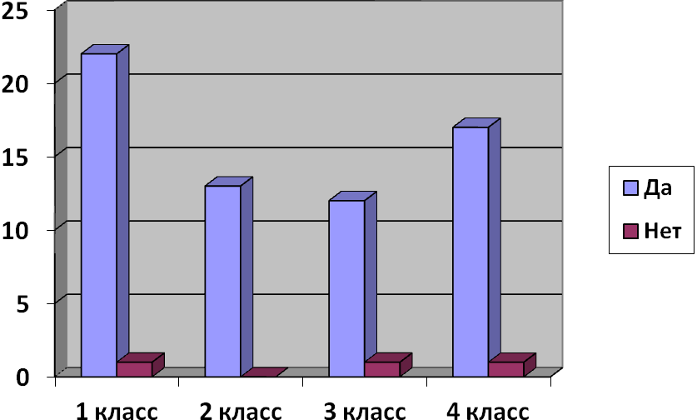

Какие сказки вам нравятся больше? Диаграмма 2.
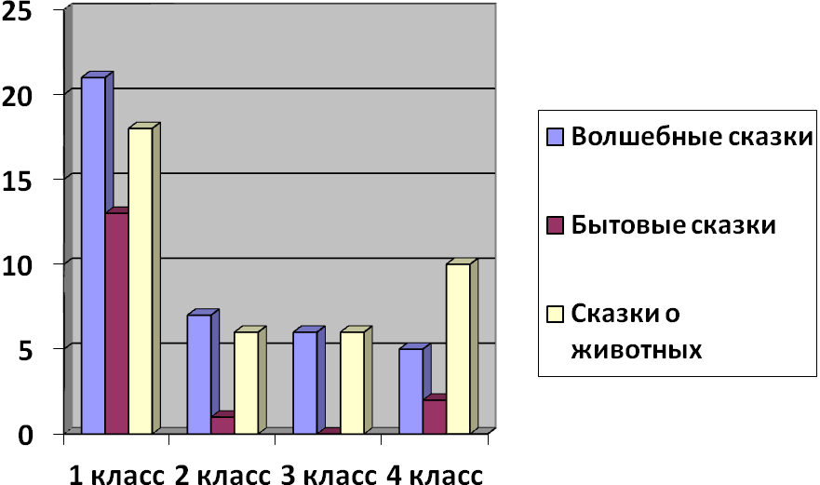
Какие сказочные жилища вам больше всего запомнились?
Диаграмма 3.

В чьем сказочном домике вам хотелось бы погостить?
Диаграмма 4. 1 класс
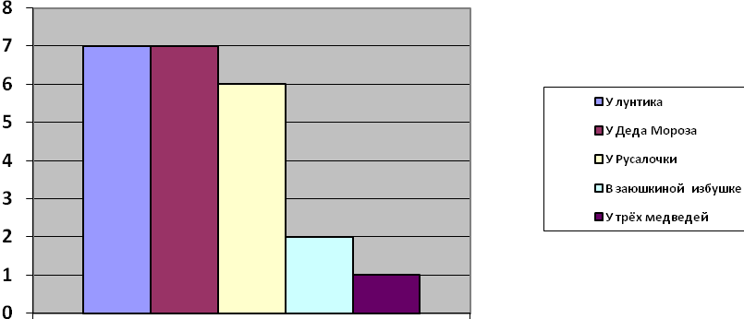

Диаграмма 5. 2 класс
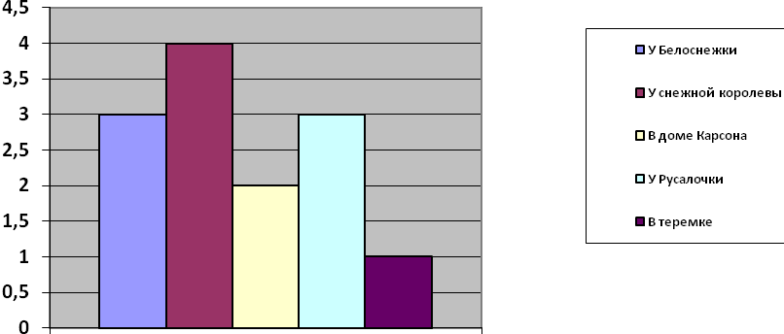

Диаграмма 6. 3 класс
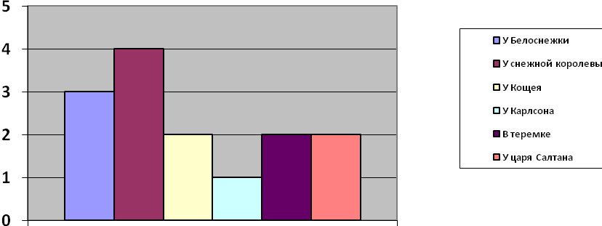

Диаграмма 7. 4 класс
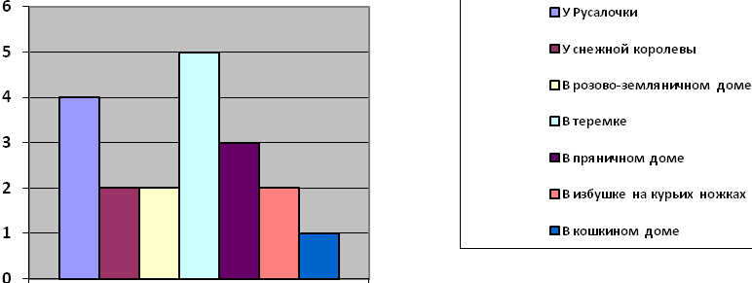

Считаете ли вы, что в красивых, уютных домах живут добрые герои, а в мрачных и неухоженных – недобрые?
Диаграмма 8.
